公文函格式范文6篇
随着我国社会的发展，各个公司的制度也越来越规范化，程序越来越完善，因此就出现了一些公函格式是怎么样的问题，下面小编整理了一些公文函格式范文6篇。
联络函是指在日常的商务往来中用以传递信息、处理商务事宜以及联络和沟通关系的信函、电讯文书。

公文函格式范文6篇第1篇
xxxx总经理：
您好。
一、总体概况现有项目公司状况(1-2句话)
二、现在发函陈述所存在的问题。(1句话)
三、相关问题经过自身部门与其他方式方法处理的过程。(1-2句话)
四、经过处理后，仍未能解决相关事宜，需要收文部门协助处理(1-2句话)礼貌地标明处理限制时间(其他信息等)望李总对相关工作给予支持，加快该项xxxx流程。
项目名及部门名称
年月日
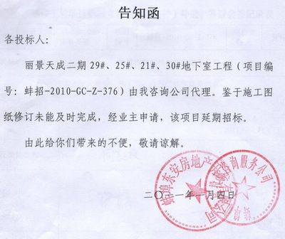
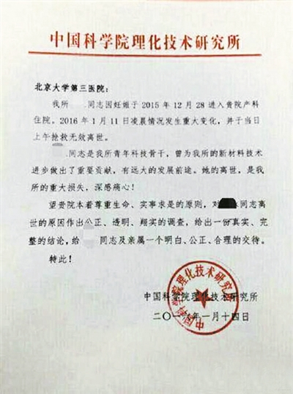

公文函格式范文6篇第2篇
供应商联络函
尊敬的供应商伙伴:
因我司今年供应商伙伴增多，需要贵司在送货时做好如下调整：(1)送货要求：供应商每次交送货单(三联)并在送货上面注明我司订单号码，商品代码，型号，名称，单位，数量，附带我司采购订单!
注:由于我方采购价格保密，请贵司送货单，对应我司采购订单的名称、型号、编码、数量即可，不需要含任何价格
(2)包装要求：供方提供由我方确认的产品包装
(3)拒退要求：供方货物到我司(睿恒)仓库后，按有关验收标准收，对不合格的商品必须无条件的退回并承担损失。
(4)供方需在24小时内确认回传，否则视默认诚望支持为谢!
致礼!祝商祺!
东莞市睿恒实业有限公司
采购部:黄锦光
xx年x月x日

公文函格式范文6篇第3篇
主题：针对贵公司30*40冰袋样品，我司有两点改进意见如下：
1.封边上缝的水洗布标，需印有我司logo及我司信息
2.外观上：贵公司的样品看起来还算平整，唯一的缺陷就是填充物太少，达到贵公司的880g较好
注意事项：
1.布料选择以及平整度上，我希望能做成我司样品的质感
2.贵司50*140和90*140的样品，请按照我司30*40的样品外观材质、面料要求去做
以上问题希望贵公司帮助解决，希望真诚合作，共同推出高质量的产品予以争取市场!
市场部
xx年x月x日

公文函格式范文6篇第4篇
尊敬的客户:
您好!
#from公司联络函范文格式6篇来自学优网http://www.gkstk.com/end#
感谢贵司在以往的合作中对我司产品及服务的信赖与支持。由于黄蜡管和扎线带的原材料价格出现的下降，我司将从xx年06月21日起调整下降黄蜡管和扎线带产品价格表。其它产品保持原有价格，如有需要我司产品价格表，我们的销售团队将随时可以提供给您。
由此给您带来的不便，敬请您谅解!谢谢!
顺祝
商琪!
市场部
xx年x月x日

公文函格式范文6篇第5篇
致各供应商：
首先感谢你们一直以来对敝司的鼎力支持!为保障双方良好的合作关系，规范我司的财务管理，现对前来我司收取货款的供应商作如下规定：
1，现金方式支付的货款，贵司收款专员必须持当月的送货单及我司回传的对帐单，加盖贵司财务专用章的“收款收据”及“委托收款书”。
2，以非现金方式结算的货款，由贵司委托一个收款帐户，加盖贵司“财务专用单”后。将原件快递给我司财务部。如帐户有变更，请及时以书面形式通知我司财务部公司联络函范文格式6篇公司联络函范文格式6篇。
3，贵司在查收到货款后，请在三个工作日内将收据补给我司财务部。
4，由贵司业务员按我司规定前来收款后，不上交贵司财务部而造成贵我双方的经济纠纷，我司不承担任何经济责任。
特此申明
顺祝xx
xx有限公司
20xx年x月x日

公文函格式范文6篇第6篇
致各供应商：
首先非常感谢贵司一直对本公司的支付与配合!现基于本公司管理的需要，有以下事项请各供应商给予配合完成：
1.从20xx年1月份起，本公司的月结时间调整为每月的25日，各供应商在次月5日前务必让本公司收到当月对账单，对账单可传真(0755-61587090)或发至邮?[emailprotected]
，必要时请电话确认本司接收的情况
wisemedia
超期送达者，当月账单将自动结转到下月对账。
2.请各供应商自20xx年1月份制作对账单，务必按照附件1的对账单格式制作(账单超过一页的，每一页必须有小计数)，否则不给予对账(如需要电子档对账单，请进入邮箱地[emailprotected]
,密码为hsyxxxxxx的收件箱索取)办公文秘。
3.本公司将在每月10日前核对完并回传上月的账单，各供应商收到回传的账单后，于当月底(具体时间电话通知)携带此账单、收据(务必盖有公司公章或财务章)、入库单、送货单及委托书原件到本公司收款。
4.、如有12月份前还未对账的供应商，请在本月内将账单传真至我司，以便各供应商后续的顺利请款。
5.由于本公司现需建立供应商信息档案，请各供应商在本月内将加盖公司的营业执照副本传真给本司。
以上请各供应商配合为谢!

